«От солдата и до богатыря, славься Россия - русская земля!»
Ведущая: Вам уютно в зале нашем?
Мы споем для вас и спляшем.
Всех мужчин мы поздравляем!
Папы в сборе?
Начинаем.
Вход военным маршем и проход по залу эпохам. Прошли и сели. (богатыри, гусары, солдаты ВОВ, военные нашего времени)
Ведущая: в день защитника желаем
Никогда не воевать,
В мире жить, беды не зная,
И семью оберегать!
Быть поддержкой и опорой
В жизни этой непростой.
Пусть оружием надежным будет только лишь покой.
Сегодня мы приглашаем Вас в увлекательное путешествие по истории. «От солдата и до богатыря, славься Россия - русская земля!»
Откроем книгу, и она покажет нам защитников нашей страны с глубокой древности и до наших дней.
1 эпоха –БОГАТЫРИ!

Ведущая:
Покой всех городов и сел старинных
Стерег дозор богатырей былинных.
Пускай те дни прошли, но слава вам,
Не давшим Русь врагу богатырям!
На экране – картина Васнецова «Богатыри»
Ведущая: с древних времен русские богатыри охраняли границы Святой Руси. Имена знаменитых былинных героев Илья Муромец, Добрыня Никитичи и Алеша Попович. Давайте посмотрим какими были наши богатыри.
Входят 3 богатыря«Танец богатырей»

1 богатырь. Не нужны награды, почести в бою!
Знаем, что беречь нам надо Родину свою!
2 богатырь. Нам земля родная силушку дает,
И отвага молодая к подвигам зовет!
3 богатырь. Удаль молодецкая, кипит у нас в груди!
К рубежам Руси великой, враг не подходи!

(После танца и стихов на сцену приглашаются мужчины для участия в конкурсе)
А сейчас мы предлагаем нашим папам проявить свою меткость и приглашаем их на первый конкурс попади в мишень.

Аттракцион №1 «Попади в мишень» (взять из спортзала мишень и мячи)

Ведущая: Молодцы! Показали силу да удаль богатырскую. А мы листаем книгу дальше.
2 эпоха –Гусары!
На экране - изображены гусары.
Ведущая: Гусары, как воинское подразделение, возникли в Венгрии, как защита от турок. Гусарские войска были одной из грозных сил Европы. Недаром говорили: «Хочешь быть красивым - поступай в гусары». А теперь посмотрите, какие нарядные у них мундиры. В часы отдыха гусары любили петь песни под гитару, посещали театры. В гусарскую эпоху часто устраивали балы. Гусары были легкой кавалерией. Они редко использовались при лобовых атаках. Их "коньком" была внезапность и мобильность, а также, конечно, абсолютное бесстрашие. Гусары выполняли специальные задачи. До сих пор в России помнят славную гусарскую эпоху. Вашему вниманию предлагаем посмотреть, как танцевали гусары.
Исполняется танец «Вальс барышень и гусаров» (м/ф Анастасия)
Ведущая:Гусары смело скакали на своих быстрых конях, виртуозно владели шпагой, саблей, побеждали врага не числом, а умением.
А вы готовы показать свои умения?
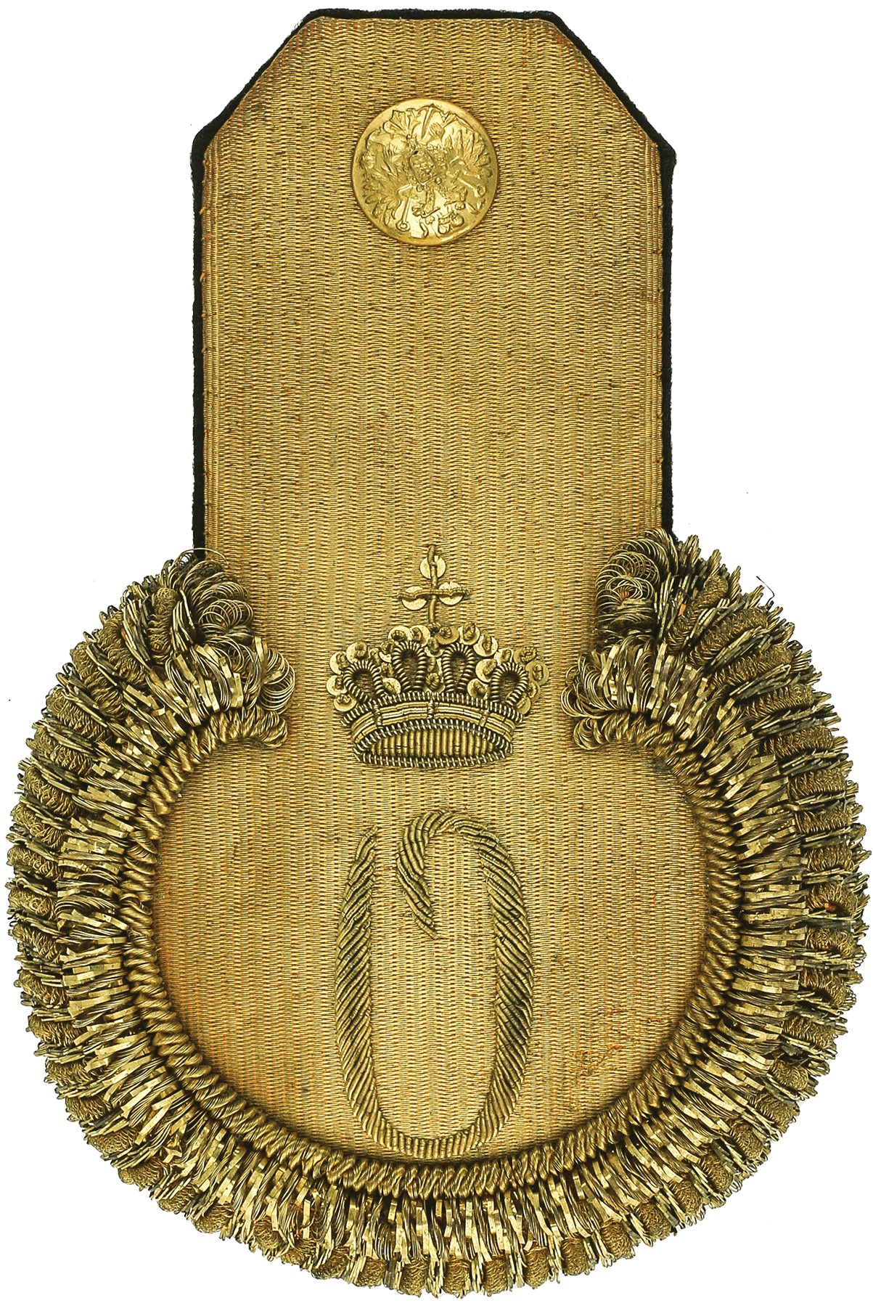
Игра «Не урони погоны» (погоны готовились из спичечных коробков, сверху распечатывались и наклеивались картинки гусарских погон)
Много пословиц и поговорок об армии сложено. Давайте их вспомним.
(с родителями)
Я начинаю пословицу, а вы заканчиваете.
1. «Тяжело в ученье, легко в бою»;
2. «Русский солдат не знает преград»;
3. «Плох тот солдат, который не мечтает стать генералом»;
4. «Без смелости не возьмёшь крепости»;
5. «Родина – мать, умей за нее постоять»;
6. «Если армия сильна, непобедима и страна»;
7. «Русский боец, всем образец».
8. «Война-войной, обед по расписанию»

Ведущая: А мы листаем книгу дальше. Теперь мы с вами попадаем в эпоху в ВОВ. В те времена служил солдат долгие годы. Вся его жизнь проходила в учениях, походах и битвах. В перерывах между боями, солдаты устраивали привалы, то есть отдыхали. Во время привала они не унывали, не теряли чувство юмора, пели и плясали, это помогало им перенести трудности и выжить. Давайте мы вместе с вами посмотрим, каким же был настоящий русский солдат.
Инсценировка солдатская каша.
Сказка «Солдатская каша из топора»
Появляются старушка и солдат.
Солдат (поет).
Солдатушки, бравы ребятушки!
Где же ваши жены?
Наши жены — пушки заряжены,
Вот где наши жены!
Солдатушки, бравы ребятушки!
Где же ваши деды?
Наши деды — славные победы,
Вот где наши деды!
Здорово, бабушка!
Бабка. Здравствуй, солдатик! С чем в гости пожаловал? Куда идешь?
Солдат. Иду я домой после службы военной, а к тебе зашел, потому как проголодался очень, а путь мне еще неблизкий предстоит.
Бабка. Ох, беда-беда! Накормить-то мне тебя и нечем! Пусто в избе, пусто и в амбаре!
Солдат. Это не страшно! Топор-то у тебя найдется?
Бабка. А зачем тебе топор?
Солдат. Как зачем? Кашу буду из него варить!
Бабка. Ох, и насмешил же ты меня, солдатик! Кто же из топора кашу варит?
Солдат. А ты мне принеси топорик-то, да и чугунок не забудь! Я тебя быстро научу, как кашу из топора варить надо!
Бабка приносит топор и чугунок.
Солдат. Так! Ставим чугун в печь, наливаем в него водички и кладем топор. А теперь подождем, пока водица закипит!
Бабка. Ну, что? Уже кипит?
Солдат. Еще нет! Какая ты быстрая! Подожди чуток! Ты мне лучше вот что скажи: ты кашу с пшеном любишь или без пшена? Я-то без пшена привык кашу есть!
Бабка. Ох, а я, милый, люблю с пшеном!
Солдат. Ну, тогда неси для себя горсть пшена!
Бабка убегает за пшеном.
Солдат. Я тебя, старая, научу, как людей военных правильно привечать!
Бабка (возвращается). Держи-ка, милый? Да сыпь побольше, я крутую кашку люблю!
Солдат. А масла ты в кашу кладешь?
Бабка. А как же! Какая каша без маслица?
Солдат так что ж ты стоишь! А ну беги за маслом, а заодно и сахарку не забудь! Чай, кашку-то сладенькую привыкла есть!
Бабка. Ох, и не говори, милый! Грешна я, сладенькое люблю!
Бабка приносит масло и сахар.
Солдат (пробует). Вот теперь у нас самая настоящая каша из топора получилась! Hа-ка попробуй.
Бабка. Вкусная твоя каша! Я и не думала, что из топора можно такую сварить!
Солдат. Русский солдат на все способен: и в бою не подведет, и кашу сварит, и скряг да жадин проучит! (Поет).
Солдатушки, бравы ребятушки!
Где же ваши дети?
Наши дети — лучшие на свете!
Вот где наши дети! (2 раза)
Солдат и старушка уходят

«Пусть еще я очень мал…»
Пусть еще я очень мал,
Но в душе я генерал!
Генералом буду важным,
Сильным, храбрым и отважным!
Буду я всех защищать,
Долг свой смело выполнять!
А пока что долг один —
Поздравлять мне всех мужчин.
С гордостью скажу вам я:
С 23 Февраля!

Игра «Перенеси раненого»
(Дети встают папам на ноги, те берут за руки. Папа вместе со своим ребенком, бежит до ориентира и обратно, передают эстафету следующей паре.)
Ведущая: Вот последняя в книге страница,
В наши дни нам пора возвратиться.
Становитесь на вахту, мальчишки,
И зовите на помощь девчат,
Юные сыны земли Российской
Всегда свою Отчизну защитят!
Подразделения специального назначения (Подразделения СпН), спецна́з, малые подразделения) — подготовленные по особой программе подразделения Наши ребята вам сейчас это покажут.
Танец «Граница» (муз. Л. Агутина)

Дети читают стихи
1.Об армии любимой, знает стар и млад.
И ей, непобедимой, сегодня каждый рад.
2.Есть в армии солдаты, танкисты, моряки,
Все сильные ребята, им не страшны враги!
3.Стоят ракеты где-то, и на замке граница.
И так чудесно это, что нам спокойно спится!
Ведущий: И скажет дружно детвора:
ВСЕ: «Российской армии — ура!»
«Частушки»
(Выходят девочки)
Мы частушки вам споём
Радостно, душевно,
Чествуем сегодня вас –
Будущих военных!

Мы поём для вас сегодня
И мотив у нас один.
С двадцать третьим вас поздравить
Очень-очень мы хотим!
В нашей группе каждый мальчик
Очень ловок и красив,
Потому так рад, конечно,
Весь наш женский коллектив!
В нашей группе все мальчишки
Любят отличиться.
Кто рисует, кто поёт,
Кто-то веселится!
Хороши солдаты наши,
Мы надеемся на них.
Хорошо поели каши –
Видно, каждый за троих!
Мы частушки вам пропели
Хорошо ли, плохо ли.
Поздравляем с 23-им!
Ждём, чтоб нам похлопали!
Девочки поздравляют мальчиков.
Вручение подарков папам.
Грамоты родителям за снежные постройки.
А в завершении у нас «КАРАОКЕ»

Вот и подошел наш праздник к концу. Хочется всем пожелать….

